ＺＯＯＭ勉強会（ステップアップ研修）
に関する講演会
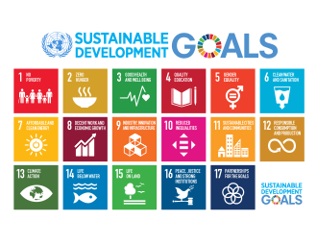
パーム油とはアブラヤシという椰子から取れる身近な植物油脂のことです。実は、ＳＤＧｓや気候変動の問題とも関係が深いのです。
パーム油に関する多面的な問題を科学的に考えることで、地球温暖化についての理解を深めたいと思います

★・・・・・・・・・・・・・・・・・・・・・・★

- 日時 ２０２３年２月１０日（金）１３時３０分～１５時
- 会場 ビデオ会議サービス「ＺＯＯＭ」
- 主催 福島県地球温暖化防止活動推進センター
- 後援 福島県、郡山市、ふくしまＳＤＧｓネットワーク（ＦＳＮ）
- 内容
テーマ パーム油と気候変動・持続可能な社会
講 師 国立研究開発法人国立環境研究所福島地域協働研究拠点
地域環境創生研究室 室長 五味 馨さん
- 意見交換
テーマ：ＳＤＧｓ（持続可能な開発目標）と「誰一人取り残さない－No one will be left behind」について
- 参加費 無料（先着、５０名）
- 申込方法 ＱＲコードからか、メールにてお申し込みください。（後日、ＺＯＯＭ参加のためのＵＲＬをお送りします。）
件名：ＺＯＯＭ勉強会に参加を申し込みます（お名前を記載）
本文：お名前、所属、住所、メールアドレス
を記載してください。
- 問合せ
事務局の福島県地球温暖化防止活動推進センターまでお問い合わせください。申込先のE-mail： uketsuke@fukushima-ondankaboushi.org

